Что такое туристский поход (далее – поход) – это прохождение группой воспитанников по определенному маршруту активным способом передвижения (пешеходный, лыжный, водный, велосипедный, комбинированный) с познавательными и учебными целями, а также с целью воспитания.
Даже самому большому лентяю и фанату компьютерных игр придется по душе туристический поход. Он не требует больших трат. Ведь для детей в походе важна не еда, а весь антураж, с этим связанный: как развести костер, поставить палатку, испечь картошку пожарить сосиски с хлебом. Обязательно вовлекайте ребенка в процесс подготовки к походу: выбрать одежду, собрать рюкзак, разработать план – маршрут и т.д.
Вот и мы предлагаем Вам, уважаемые родители, отправиться с нами в туристический поход, под руководством опытного инструктора - Улиским Александром Анатольевичем.

Наш поход планируется 6 июня 2015г.
Принимают участие взрослые и дети. Количество участников похода не ограничено.
Вид похода – пешеходный. Взрослые и дети идут вместе по обозначенному ниже маршруту (машины остаются в точке сбора группы).
Сбор группы 6 июня в 9:00 во дворе детского сада. Время выхода на маршрут – 9:30, время возвращения в 14:00.
Маршрут движения: от здания детского сада по улице Аэрофлотской до пересечения улицы Мира к туристической базе «Лотос».
План мероприятия:
В 10:20 – прибытие на турбазу.
10:30 – привал, легкий завтрак («перекус»: яблоко, печенье, сок, булочка).
С 10:50 – 12:20 – игры и развлечения:
– «Полоса препятствий»;
- «Казаки-разбойники» (взрослые потерялись, что должен делать ребенок в этой ситуации, как найти родителей, что делать, если ребенок заблудился и т.д.);
- как правильно развести костер;
- пикник у костра «Жарим хлеб и сосиски сами!»;
- сбор вещей, уборка территории, возвращение маршрут в обратном направлении.

ОБРАЩАЕМ ВАШЕ ВНИМАНИЕ!!!!!!
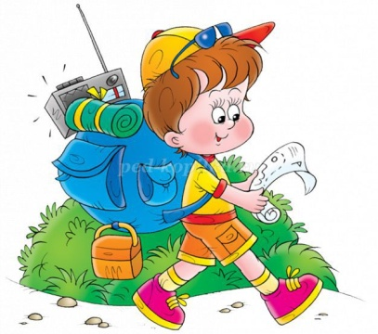
Уважаемые родители, проведите беседу с ребенком о правилах поведения в походе и на природе.

Форма одежды (дети и взрослые):
- длинные брюки (шорты НЕЛЬЗЯ!);
- легкая рубашка с длинными рукавами;
- панамка (головной убор);
- удобная фиксированная обувь: кеды, кроссовки – не новые (шлепки, сланцы – НЕЛЬЗЯ)
Что взять с собой
Ребенку:
- рюкзак;
- подстилку (коврик);
- питьевая вода, сок (газированную и сладкую воду НЕЛЬЗЯ!)
- легкий завтрак (печенье, булочка, сухофрукты, яблоко);
- влажные салфетки (дезенфицирующие);
- две сосиски, хлеб, сахар;
- кружку пластмассовую (железную или одноразовую посуду - НЕЛЬЗЯ!)
- лекарство (если необходимо ребенку).
Взрослым:
смотри выше +
- спички;
- перочинный нож;
- средство от клещей и комаров;
- пластиковые тарелки, салфетки.

АПТЕЧКА – со средствами первой необходимости: бинты, противовоспалительные и обеззараживающие средства, обезболивающие и жаропонижающие, сердечно-сосудистые средства и средства от желудочно-кишечных заболеваний – ответственные физинструктор Иванова Н.А. и воспитатель Дурсенева Н.Ю.

Внимание у детей на природе бывает рассеянным. Поэтому, чем чаще вы напоминаете ребенку несложные правила поведения, тем больше вероятность, что он их запомнит и будет применять. Напоминайте их регулярно.

Уважаемые родители, обязательно проведите, беседу и напомните детям технику безопасности и правила поведения в походе. 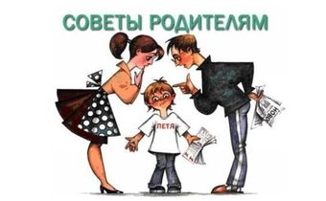

Информация для ДЕТЕЙ!
- не опаздывать к месту сбора;
- слушать и слышать инструктора (руководителя, в походе именно этот человек главный, потом только родители);
- быть всегда в поле зрения взрослых;
- не брать в поход лишние предметы;
- если вдруг почувствовал себя плохо немедленно сообщить взрослым;
- по ходу маршрута не рвать цветы, ягоды;
- НЕЛЬЗЯ без разрешения взрослого покидать лагерь, группу, уходить с маршрута (где начинается маршрут, туда все и возвращаются, никто не уходит с базы даже с родителями – все вместе идем к детскому саду);
- НЕЛЬЗЯ подбирать колющие, режущие или незнакомые предметы;
- Нельзя громко кричать, ловить или дразнить птиц, зверей – это очень опасно для жизни! - к воде без родителей не спускаться;
- к огню близко не подходить.
- не ломать ветки, не влезать на деревья, кусты (ужи, жабы, собаки).
-не подавать крики ложной тревоги
- если вдруг случилась травма или увидели, что с кем-то случилась беда, громко позвать на помощь взрослых.
МОЖНО и НУЖНО - взять с собою хорошее настроение!
ИНФОРМАЦИЯ ДЛЯ РОДИТЕЛЕЙ
Во время нашего похода родители и сопровождающие взрослые несут ответственность за жизнь, здоровье детей и безопасное проведение похода, за выполнение плана мероприятий, содержание оздоровительной, воспитательной и познавательной работы, правил пожарной безопасности, охраны природы.
Взрослые (родители) должны постоянно контролировать самочувствие юных туристов.
Родители, как и дети, обязаны строжайше соблюдать дисциплину, а также выполнять возложенные на них поручения.
Знать и неукоснительно соблюдать правила пожарной безопасности, правила безопасности в походе, на воде, обращения со взрывоопасными и легковоспламеняющимися предметами, уметь оказывать первую доврачебную помощь.
Своевременно информировать руководителя и педагогов об ухудшении состояния здоровья или травмировании детей и взрослых. Не подвергать жизнь детей, свою и других взрослых опасности!

МУНИЦИПАЛЬНОЕ БЮДЖЕТНОЕ ДОШКОЛЬНОЕ ОБРАЗОВАТЕЛЬНОЕ УЧРЕЖДЕНИЕ ДЕТСКИЙ САД КОМБИНИРОВАННОГО ВИДА
№18 «СОЛНЫШКО»

«Преемственность ДОУ и ДЮСШ по пропаганде ЗОЖ среди воспитанников и их родителей»

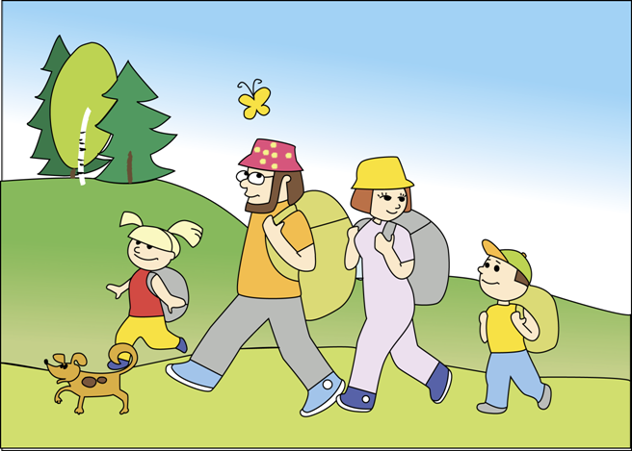
Совместный туризм

г.Приморско-Ахтарск
2 июня 2015 г.
Игры, в которые можно играть с ребенком на природе.
«Кочки».
Нужно перепрыгнуть с кочки на кочку и не попасть в «болото».
«Прятки».
Дети прячутся за деревья. Жмурка, досчитав до 10-ти поворачивается и, не сходя с места, ищет глазами детей, стоящих за деревьями. Кто плохо спрятался и первым обнаружен, тот водит.
«Найди такой дуб».
Детям предлагается как можно быстрее добежать до дуба – самого большого (низкого, старого, молодого, могучего, красивого). Игру повторить несколько раз, чтобы закрепить слова.
Каждый из детей выбирает для себя любимое дерево, рассматривает иго, запоминает характерные детали. На сигнал взрослого: «Раз, два, три – к любимому дереву беги»!- дети бегут к дереву. Затем, на сигнал взрослого «Раз, два, три – обратно беги» - дети бегут обратно к взрослому и рассказывают о своём дереве.
«Извилистая дорожка».
Дети и взрослые двигаются за ведущим, точно повторяя его движения. Задача ведущего – провести змейкой между деревьями, выбирая самую удобную дорогу и как можно чаще меняя движения.
«Найди лисичку».
Выбирается лисичка. Дети стоят, закрыв глаза. Лисичка в это время уходит в глубь леса, путая следы, и прячется. Дети ищут лису, идя след в след (следы нарушать нельзя)
«Танец грачей».
Дети, изображая грачей, легко бегают по площадке, кружатся, встают в позу «ласточка» и т.д. задача – придумать как можно больше разнообразных движений и красиво их выполнить.
«Кто быстрее».
Дети и взрослые встают в круг , один (ведущий) ходит за кругом. Обойдя круг, он дотрагивается до кого-нибудь и называет имя. После этого оба бегут до условленного места и быстро возвращаются обратно, чтобы занять пустое место. Кто не успевает, тот становится ведущим.
«Птицы вьют гнёзда».
Дети изображают птиц: летают, клюют зёрна. По сигналу они должны найти себе пару, подбежать к любому дереву, принять позу стоя на одной ноге лицом друг к другу, взявшись за руки. Придерживаться правилам: бегать бесшумно, легко, на носках, не кричать.
«Самый наблюдательный».
Взрослый прячет флажок на полянке, затем называет один-два признака, указывающих на его местонахождение. Тот, кто первым нашёл предмет, должен тихо сообщить об этом ведущему. Игра продолжается до тех пор, пока последний игрок не обнаружит спрятанный предмет.
Очень хорошо, если Ваши дети найдут красивые веточки, шишки, семена! Постарайтесь их уложить и принести домой. В один из весенних вечеров Вы сможете насладиться воспоминаниями о походе и создать какую-нибудь композицию из природного материала, собранного Вашими детками. Приобщение детей к туризму — дело насколько полезное, настолько трудное и ответственное.

